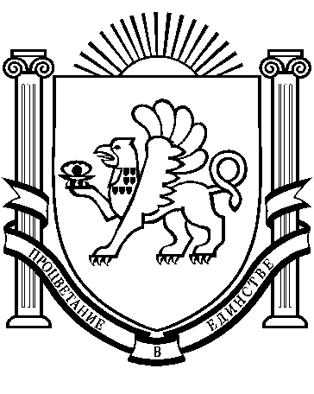
РОЗДОЛЬНЕНСЬКА  СІЛЬСЬКА РАДА  РОЗДОЛЬНЕНСЬКОГО  РАЙОНУ  РЕСПУБЛІКИ КРИМ | РАЗДОЛЬНЕНСКИЙ  СЕЛЬСКИЙ СОВЕТ  РАЗДОЛЬНЕНСКОГО РАЙОНА  РЕСПУБЛИКИ КРЫМ | КЪЫРЫМ ДЖУМХУРИЕТИ РАЗДОЛЬНОЕ  БОЛЮГИНИНЪ  РАЗДОЛЬНОЕ КОЙ ШУРАСЫ
1-е заседание 3-го созыва

РЕШЕНИЕ № 3

27 сентября 2024 года
пгт.Раздольное
Об избрании Председателя Раздольненского
сельского совета - главы администрации
Раздольненского сельского поселения

Руководствуясь Федеральным законом от 06.10.2003 года № 131-ФЗ «Об общих принципах организации местного самоуправления в Российской Федерации», Законом Республики Крым от 21.08.2014 года № 54-ЗРК «Об основах местного самоуправления в Республике Крым», п.п.11 п.1 статьи 26, статьёй 31 Устава муниципального образования Раздольненское сельское поселение Раздольненского района Республики Крым, учитывая протокол счётной комиссии от 27.09.2024 № 2, Раздольненский сельский совет

РЕШИЛ:

1. Утвердить результаты протокола № 2 от 27.09.2024 счётной комиссии тайного голосования по избранию Председателя Раздольненского сельского совета – главы администрации Раздольненского сельского поселения.
2. Избрать Председателем Раздольненского сельского совета – главой администрации Раздольненского сельского поселения Азарянца АртураВардановичаиз состава депутатов Раздольненского сельского совета Раздольненского района Республики Крым.
3. Председателю Раздольненского сельского совета - главе администрации Раздольненского сельского поселения принять Присягу главы муниципального образования Раздольненское сельское поселение Раздольненского района Республики Крым.
4. Оплату труда Председателя Раздольненского сельского совета – главы администрации Раздольненского сельского поселения производить на основании решения 53-го заседания 2-го созыва Раздольненского сельского совета от 19.12.2023 № 365 «Об условиях оплаты труда Председателя Раздольненского сельского совета - главы администрации Раздольненского сельского поселения на 2024 год».
5. Днём вступления в должность Председателя Раздольненского сельского совета – главы администрации Раздольненского сельского поселения считать 27 сентября 2024года.
6. Настоящее решение обнародовать на информационном стенде Раздольненского сельского совета Раздольненского района Республики Крым и на официальном сайте администрации Раздольненского сельского поселения www.razdolnoe.su.
7. Решение вступает в силу со дня его подписания.

Председатель Раздольненского
сельского совета – глава администрации
Раздольненского сельского поселения А.В.Азарянц

